WampServer ve kurulumu [resimli anlatım]

Wamp: Windows,apache,mysql ve php‘nin baş harflerinden oluşturulmuş, açık kaynak olarak geliştirilen bir yazılım paketidir.
WampServer'ı bilgisayarınıza kurduğunuzda, bilgisayarınızda yerel bir ağ(localhost) oluşturmuş oluyorsunuz.Böylece bilgisayarınız PHP uygulamalarını çalıştırabilir hale gelmiş oluyor.
WampServer içerisinde yer alan paketler;
- Apache 2.2.11
- PHP 5.2.8 + PECL
- SQLitemanager
- MySQL 5.1.30
[Kurulum]
İlk adım olarak 16 Aralık 2008 tarihinde yayınlanan WampServer son sürümünü indiriyoruz. [indir] dosya boyutu: 16 MB'tır.
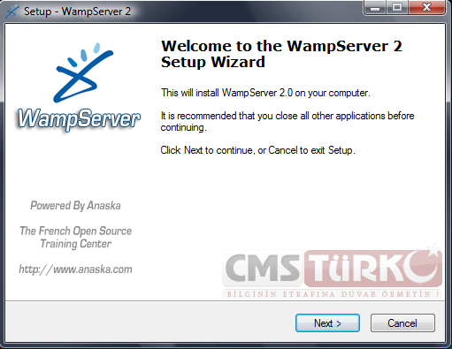
WampServer'ı bilgisayarımıza indirdikten sonra kurulum dosyasını açtığımızda karşımıza çıkan ilk adımdan "Next" diyerek ilerliyoruz.
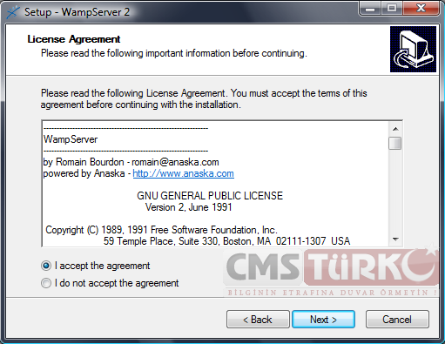
Buradanda Lisans sözleşmesini kabul edip "Next" diyoruz ve bir sonraki adım için ilerliyoruz.
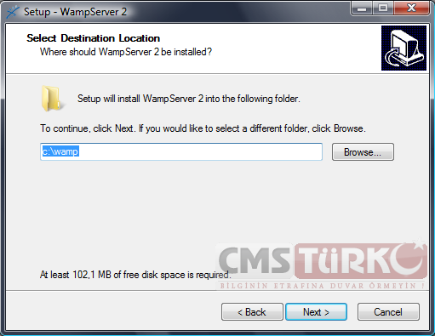
Buradan WampServer'ı hangi sabit diskimize kuracağımızı belirliyoruz.Belirledikten sonra "Next" diyerek ilerliyoruz.
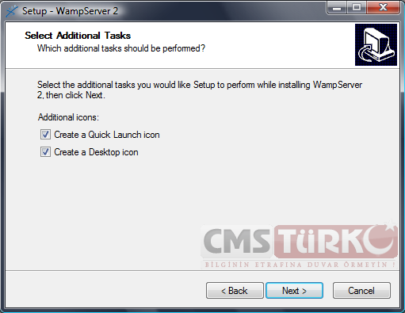
- Burada ilk işaretlenen seçenek WampServer kurulduğunda otomatik olarak 1 kereye mahsus açılmasıdır.
- 2nci seçenek ise WampServer kurulduğunda masaüstünde otomatik bir simge yaratılmasıdır.
Bu 2 seçeneğide işaretlemenizi tavsiye ederim,seçenekleri belirledikten sonra tekrar "Next" diyoruz ve ilerliyoruz.
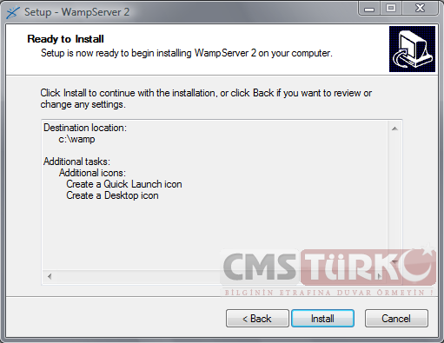
Bu adımda daha önce belirlediğimiz seçenekleri son kez onaylıyoruz ve kurulum için İnstall'a tıklıyoruz.
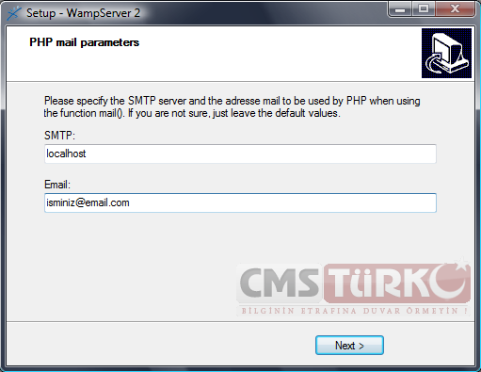
Eğer PHP mail() fonksiyonunu kullanacaksanız SMTP server ayarlarını burdan yapabilirsiniz."Next" diyerek son adımımıza ilerliyoruz.
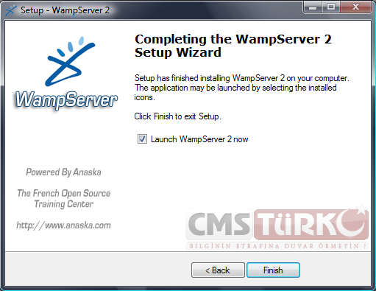
Son adımda Programı çalıştır seçeneğini işaretleyerek kurulumumuzu bitiriyoruz.
Artık WampServer yardımıyla Joomla!,WordPress,Drupal gibi İçerik Yönetim Sistemlerini bilgisayarınızda çalıştırabilirsiniz.
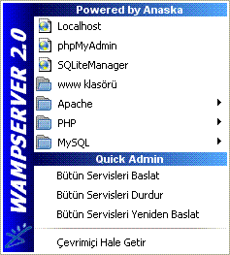
WampServer ile ilgili ayarlara bilgisayarınızın sağ altındaki araç çubuğundan ulaşabilir,eğişik sürümleri arasında geçiş yapabilir,servisleri başlatıp durdurabilirsiniz.
Localhostunuza ulaşmak için internet tarayıcınıza "localhost" yazmanız ve enter tuşuna basmanız yeterli olacaktır.

